中国铁矿石价格指数（CIOPI）
中国钢铁工业协会 2019年8月12日印发

一、进口铁矿石价格（OPI）
8月12日，直接进口铁矿石62%品位干基粉矿到岸价格为90.11美元/吨（即1.4534美元/吨度），环比每吨下降0.20美元，降幅为0.22%，当月平均价格为98.87美元/吨。
8月12日，现货贸易进口铁矿石62%品位干基粉矿人民币含税价格为793.86
元/吨，环比每吨下降19.42元，降幅为2.39%，当月平均价格为866.66元/吨。
8月12日，直接进口铁矿石58%品位干基粉矿到岸价格为80.23美元/吨（即1.3833美元/吨度），环比每吨上升0.15美元，升幅为0.19%，当月平均价格为89.46元/吨。
8月12日，现货贸易进口铁矿石58%品位干基粉矿人民币含税价格为740.62元/吨，环比每吨下降13.53元，降幅为1.79%，当月平均价格为802.34元/吨。
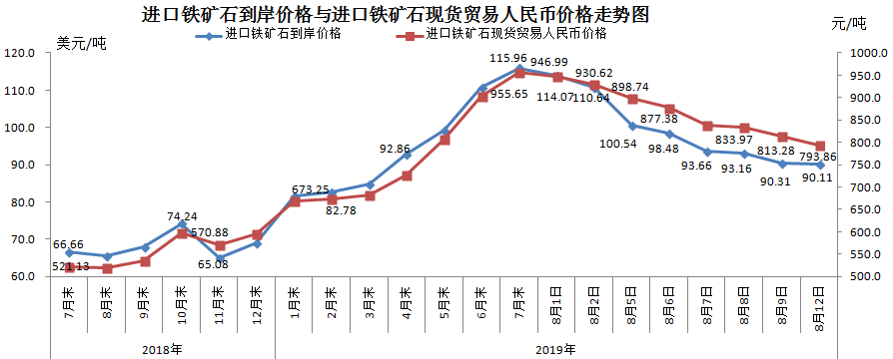
二、国产铁矿石价格
8月12日，国产铁矿石62%品位干基铁精矿含税价格为768.58元/吨，环比每吨下降21.40元，降幅为2.71%；比进口铁矿石低25.28元/吨，降幅为3.18%；当月平均价格为795.62元/吨，比进口铁矿石低71.04元/吨，降幅为8.20%。
8月12日，国产铁矿石65%品位干基铁精矿含税价格为857.99元/吨，环比每吨下降24.44元，降幅为2.77%；当月平均价格为888.89元/吨。
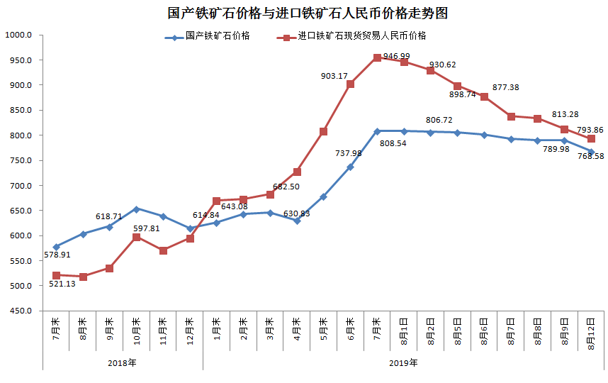三、中国铁矿石价格指数（CIOPI）
8月12日，中国铁矿石价格指数（CIOPI）336.14点，环比下降2.17点，降幅为0.64%。其中：国产铁矿石价格指数为349.47点，环比下降9.73点，降幅为2.71%；进口铁矿石价格指数为333.62点，环比下降0.74点，降幅为0.22%。
